(Y1-Y2 Dealine 13/01)
STT | Nhiệm vụ | Sản phẩm đầu ra | Phân bổ thành viên  (Ước tính thời gian)
1 | Bổ sung kỹ thuật thu thập yêu cầu (Y1) | Mô tả 2 kỹ thuật (Phỏng vấn, Quan sát) và kết quả thu thập. | Nguyễn Hữu Thịnh
2 | Viết Đặc tả Use Case chi tiết (Y2) | Viết chi tiết 2 Use Case (UC7: Check-in, UC8: Check-out) theo form chuẩn (Actor, Mục tiêu, Luồng chính, Luồng phụ, v.v.). | Trần Hửu Hào
3 | Viết Đặc tả Use Case chi tiết (Y2) | Viết chi tiết 2 Use Case tiếp theo (UC1: Quản lý Loại phòng, UC9: Quản lý Khách hàng). | Trương Tấn Gia Hy
4 | Tái cấu trúc và Hoàn thiện SRS (Y2) | Xây dựng bố cục Tài liệu SRS, sắp xếp lại các mục 1.1, 1.2, 1.3, 1.4 và Thiết kế CSDL (mục 2.2) theo form SRS chuẩn. | Nguyễn Hữu Thịnh
5 | Kiểm tra, Đóng gói & Chuẩn bị trình bày | Kiểm tra toàn bộ lỗi chính tả, định dạng, tính nhất quán. Chuẩn bị cho buổi trình bày hoặc nộp bài cuối cùng. | Trưởng Nhóm (Hủ Nguyễn) (Duy trì kiểm tra và tổng hợp)
6 | Hỗ trợ chung & Bổ sung Stakeholders (Y1) | Bổ sung danh sách các bên liên quan và hỗ trợ thành viên 2, 3 hoàn thiện Use Case. | Đỗ Minh Khôi

Link Trello: https://trello.com/invite/b/6970daee9e4d5f30dafb29f5/ATTId23a2fdc4549b1ec4dee64be8bc1baf228A54176/xay-dựng-phần-mềm-quản-ly-khach-sạn

Link github:
https://github.com/Mecmot03/SOF1021.git

Y1. PHÂN TÍCH YÊU CẦU PHẦN MỀM

1. Mô tả bài toán
Trong bối cảnh công nghệ số phát triển mạnh mẽ, việc ứng dụng CNTT vào quản lý khách sạn trở nên cần thiết, đặc biệt đối với các khách sạn vừa và nhỏ vẫn còn quản lý thủ công hoặc bằng Excel, dễ sai sót và tốn thời gian. Vì vậy, nhóm chúng tôi thực hiện đề tài “Ứng dụng quản lý khách sạn” nhằm xây dựng phần mềm chạy trên máy tính, hỗ trợ quản lý phòng, khách hàng và nhân sự một cách khoa học, trực quan và hiệu quả. Ứng dụng giúp lễ tân và quản lý dễ dàng thực hiện các nghiệp vụ thêm, sửa, xóa, tìm kiếm, thống kê và tự động hóa tính toán để giảm thiểu sai sót.

2. Các bên liên quan (Stakeholders)
2.1. Người dùng hệ thống (System Users)
2.1.1. Quản trị viên (Administrator)
- Quản lý toàn bộ hệ thống
- Quản lý phòng, loại phòng, nhân viên, dịch vụ
- Quản lý giá phòng
- Theo dõi tình trạng phòng và xuất báo cáo thống kê
- Quản lý và duyệt hóa đơn
- Phân quyền và quản lý tài khoản người dùng
2.1.2. Nhân viên lễ tân (Receptionist)
- Thực hiện check-in, check-out cho khách hàng
- Đặt phòng và quản lý đặt phòng
- Lập hóa đơn và thanh toán
- Tiếp nhận yêu cầu dịch vụ từ khách hàng
- Tra cứu tình trạng phòng
- Quản lý thông tin khách hàng
2.1.3. Kế toán (Accountant)
- Xem và xuất báo cáo tài chính
- Quản lý và duyệt hóa đơn
- Theo dõi công nợ
2.2. Các bên có quyền lợi (Stakeholders)
2.2.1. Chủ khách sạn/Ban giám đốc (Hotel Owner/Management)
- Ra quyết định chiến lược và chính sách kinh doanh
- Xem báo cáo tổng quan về hoạt động, doanh thu, công suất phòng
- Phê duyệt chính sách giá cả và chương trình khuyến mãi
2.2.2. Nhóm phát triển và hỗ trợ kỹ thuật (Development & Technical Support Team)
- Phân tích yêu cầu và thiết kế hệ thống
- Xây dựng, kiểm thử và triển khai hệ thống
- Bảo trì và sửa chữa lỗi phần mềm
- Xử lý sự cố kỹ thuật và yêu cầu hỗ trợ
- Nâng cấp và cập nhật hệ thống
- Sao lưu và phục hồi dữ liệu
- Đào tạo người dùng
2.2.3. Đối tác đặt phòng trực tuyến (Online Booking Partners)
- Các nền tảng như Booking.com, Agoda, Traveloka
- Cung cấp kênh phân phối và tiếp cận khách hàng
- Gửi thông tin đặt phòng về hệ thống khách sạn
- Nhận hoa hồng từ mỗi đơn đặt phòng thành công
2.2.4. Khách hàng (Customer) - Chuyển từ 2.1.4
- Cung cấp thông tin cá nhân khi đăng ký (qua Lễ tân)
- Sử dụng dịch vụ phòng
- Thực hiện check-in, check-out (qua Lễ tân)
- Thanh toán chi phí (qua Lễ tân)
- Giai đoạn tương lai (Phase 2): Tự đặt phòng online, xem lịch sử
2.3. Các bên liên quan gián tiếp (Indirect Stakeholders)
2.3.1. Nhân viên vệ sinh (Housekeeping Staff)
- Nhận thông báo dọn phòng qua giấy/điện thoại
- Lễ tân cập nhật trạng thái phòng sau khi nhân viên vệ sinh báo hoàn tất
2.3.2. Nhân viên phòng bếp (Kitchen Staff)
- Nhận đơn đặt món ăn, đồ uống qua phiếu in yêu cầu
- Cung cấp dịch vụ ăn uống cho khách hàng
2.3.3. Bộ phận bảo trì/Kỹ thuật (Maintenance Department)
- Sửa chữa và bảo trì thiết bị, cơ sở vật chất
- Nhận thông báo sự cố qua điện thoại/giấy
- Quản trị viên cập nhật phòng sang trạng thái "Bảo trì"
2.3.4. Bộ phận an ninh (Security Department)
- Quản lý an ninh khách sạn
- Theo dõi ra vào và đảm bảo an toàn cho khách hàng và tài sản

3. Phân tích và phân loại yêu cầu

3.1. Yêu cầu chức năng
3.1.1. Nhóm chức năng Quản trị viên (Administrator)
- UC-01: Đăng nhập
- UC-02: Quản lý nhân viên
- UC-03: Quản lý phòng
- UC-04: Quản lý loại phòng
- UC-05: Quản lý dịch vụ
- UC-06: Xem và xuất báo cáo thống kê
- UC-09: Quản lý và duyệt hóa đơn
- UC-10: Quản lý khách hàng
- UC-12: Tra cứu tình trạng phòng
- UC-13: Quản lý tài khoản và phân quyền
3.1.2. Nhóm chức năng Nhân viên lễ tân (Receptionist)
- UC-01: Đăng nhập
- UC-07: Thực hiện check-in
- UC-08: Thực hiện check-out và thanh toán
- UC-10: Quản lý thông tin khách hàng
- UC-11: Đăng ký dịch vụ phòng
- UC-12: Tra cứu tình trạng phòng
3.1.3. Nhóm chức năng Kế toán (Accountant)
- UC-01: Đăng nhập
- UC-06: Xem và xuất báo cáo tài chính
- UC-09: Quản lý và duyệt hóa đơn

3.2. Yêu cầu phi chức năng
3.2.1. Tính dễ sử dụng (Usability)
Giao diện thân thiện, trực quan, dễ dàng thao tác cho nhân viên không chuyên về công nghệ thông tin.
3.2.2. Tính hiệu năng (Performance)
Tốc độ xử lý nhanh, đảm bảo các thao tác tìm kiếm, cập nhật và tính toán dữ liệu không bị chậm trễ.
3.2.3. Tính bảo mật và an toàn dữ liệu (Security & Data Safety)
- Phân quyền truy cập theo vai trò
- Dữ liệu phải được lưu trữ an toàn
- Có chức năng sao lưu và phục hồi dữ liệu
3.2.4. Tính mở rộng (Scalability)
Thiết kế hệ thống có khả năng mở rộng để dễ dàng tích hợp thêm các chức năng mới (như tích hợp với các nền tảng đặt phòng trực tuyến) trong tương lai.
3.2.5. Tính toàn vẹn dữ liệu (Data Integrity)
Đảm bảo không xảy ra hiện tượng trùng lặp, mất mát hoặc sai lệch thông tin khách hàng, phòng, hoặc dữ liệu nghiệp vụ khác.
3.2.6. Tính ổn định (Reliability)
Ứng dụng hoạt động ổn định, ít lỗi, trên các cấu hình máy tính đã quy định.

4. Thu thập yêu cầu

4.1. Kỹ thuật 1: Khảo sát
- Đối tượng khảo sát: Quản trị viên, nhân viên lễ tân và kế toán tại các khách sạn vừa và nhỏ.
- Hình thức: Khảo sát trực tuyến (Google Forms).
Nội dung:
- Các nghiệp vụ quản lý hiện tại của khách sạn
- Những khó khăn khi quản lý thủ công hoặc bằng Excel
- Các chức năng mong muốn trong hệ thống quản lý khách sạn
- Yêu cầu về giao diện và tính năng báo cáo
Kết quả:
Khảo sát cho thấy các bên liên quan cần một hệ thống tập trung, hỗ trợ quản lý phòng, khách hàng, nhân viên, check-in, check-out và lập hóa đơn một cách nhanh chóng, chính xác. Đặc biệt, chức năng thống kê báo cáo và phân quyền người dùng được đánh giá cao.

4.2. Kỹ thuật 2: Quan sát
Đối tượng quan sát: Nhân viên lễ tân và quản trị viên trong quá trình làm việc hàng ngày.
Hình thức: Quan sát trực tiếp quy trình nghiệp vụ tại quầy lễ tân và phòng quản lý.
Nội dung:
- Quy trình xử lý đặt phòng và nhận phòng
- Cách cập nhật tình trạng phòng
- Quy trình check-in, check-out
- Quy trình lập hóa đơn và thanh toán
- Quy trình quản lý thông tin khách hàng và nhân viên
Kết quả:
Qua quan sát nhận thấy nhiều thao tác được thực hiện thủ công, ghi chép trên sổ sách hoặc Excel, mất thời gian và dễ xảy ra sai sót. Việc tra cứu thông tin phòng trống, lịch sử khách hàng cũng gặp khó khăn. Do đó, hệ thống quản lý khách sạn cần hỗ trợ tự động hóa các bước nghiệp vụ, tích hợp tra cứu nhanh và đồng bộ dữ liệu theo thời gian thực nhằm nâng cao hiệu quả làm việc
Y2. ĐẶC TẢ & MÔ HÌNH HÓA USE CASE

1. Sơ đồ Use Case tổng thể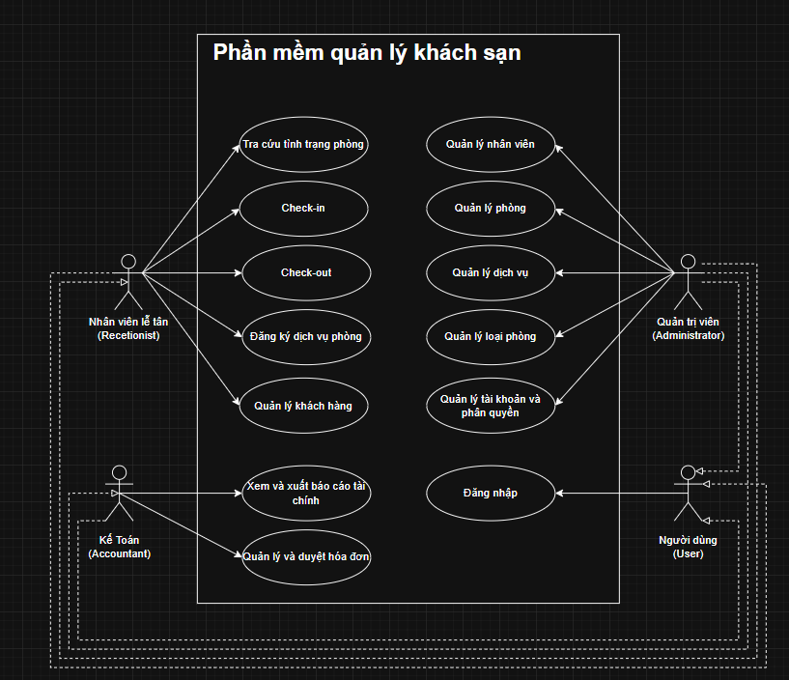
Link: https://drive.google.com/file/d/1gemTEw0wUdygLWcypvYTS08X9sy4uv_f/view?usp=sharing

2. Đặc tả Use Case chi tiết

2.1. Use Case 1 (Quản lý Loại Phòng ):
  - Mục tiêu: Thực hiện các thao tác quản trị dữ liệu phòng.
  - Chi tiết nghiệp vụ: Cho phép Thêm, Sửa, Xóa, Tìm kiếm thông tin phòng. Quản lý việc Thêm và phân loại Loại phòng (Đơn, Đôi, VIP,...). Đồng thời có chức năng Cập nhật tình trạng phòng một cách linh hoạt (đang trống, đang thuê, đang dọn dẹp, bảo trì).

2.2. Use Case 2 (Quản lý Thông tin Khách hàng) :
  - Mục tiêu: Quản lý thông tin cá nhân và lịch sử của khách hàng.
  - Chi tiết nghiệp vụ: Lưu trữ thông tin cá nhân của khách hàng (Họ tên, CCCD, Số điện thoại) và Theo dõi lịch sử thuê phòng của từng khách hàng.

